Nom et Prenom : CHAKIR Manale A.U : 2018/2019

Filiere : GI4

Rapport Tp10: Gestion des processus sous un système Linux

**Enoncé 1 : Modes d’exécution des processus :**

Un processus est soit :

* **prêt** (suspendu par le système d'exploitation)
* **élu** (en exécution)
* **bloqué** (en attente d'un événement quelconque pour poursuivre)
* **zombie** (Terminé on exécution)

Tout d’abord on va compiler le programme ‘mémoire.c’ en utilisant la commande gcc mémoire.c –o mémoire.exe . Ensuite, on va executer ce programme en lui donnant 20 Mo en Ram , puis en interrome-le en cliquant **Ctrl+Z**.

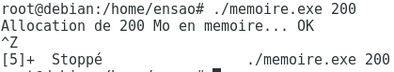

* Le processus est maintenant en « background », et son execution a été arrété  ;
* Pour tuer (arreter ) le programme avant sa terminaison, en clique **Ctrl+C ;**
* **Alors la différence entre Ctrl+Z et Ctrl+C est : la première sert à mettre le programme en background en arrêtant son exécution, mais la deuxième sert a tuer le programme et arrêter son exécution même s’il n’est pas encore terminer .**
* **Pour visualiser tous les processus en utilise la commande jobs ;**

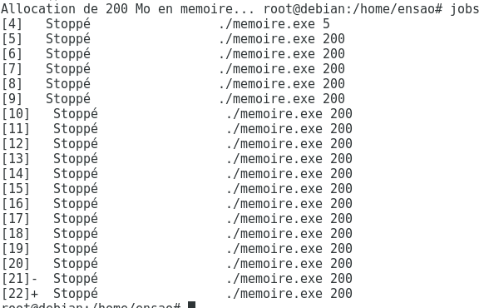

* Pour Tuer un job suspendu, on utilise la commande **kill** suivi par **%** et l’identifiant du job :

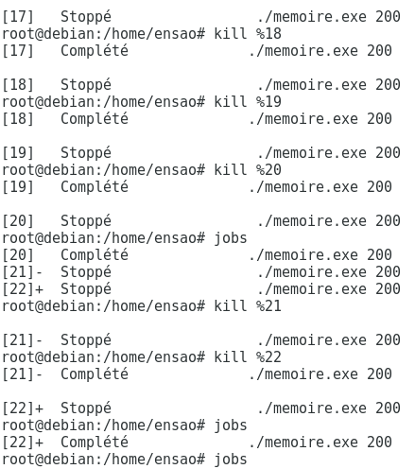

**Enoncé 2 : Exécution des processus en avant/arrière-plan :**

1. La commande «sleep» sert à attendre pendant un nombre de secondes spécifié. Par exemple, « sleep 5» attend 5 secondes. Cette commande va servir de base pour ces manipulations car c’est une commande qui permet de simuler l’exécution d’une longue tâche telle qu’une grosse compilation par exemple.

* Si on lance la commande ‘ sleep 5’ , Le processus va être endormi pendant 5 seconde, on a pas la main pour exécuter des commandes pendant ces 5 secondes.
* Pour lancer la commande «sleep 500» en arrière-plan, en utilise ‘&’ :

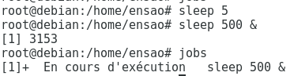

* Par la commande **jobs**, on verifie que la commande sleep 500 est en cours d’execution ; mais en arriere-plan .

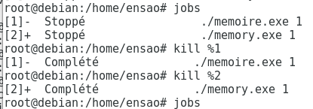

* Pour rendre un processus qui est en arriere-plan tourne en avant-plan, en utilise la commande **fg** suivi par **%** suivit par le PID trouvé à l’aide de la commande **jobs ;**
* Pour rendre un processus tourne en arriere-plan, en utilise la commande **bg** suivi par **%** suivit par le PID trouvé à l’aide de la commande **jobs ;**
* Pour lancer un processus en arriere-plan (càd : le processus va s’executer , et rendre la
* et rendre la main pour taper d’autre commandes) en utilise **&**



**Enoncé 3: Utilisation de la mémoire :**

**free** est une commande permettant d'afficher des informations de disponibilité sur la [mémoire vive](https://fr.wikipedia.org/wiki/M%C3%A9moire_vive) du système.

 Elle offre plusieurs options telles que :

* -b,-k,-m,-g donne la mémoire en KB, MB, ou GB
* -l montre des statistiques détailles sur les hauts et les bas de la mémoire
* -o utilise l'ancien format (sans la ligne -/+ cache/tampon)
* -t affiche la RAM totale + swap
* -s actualise à toutes les [delay] secondes
* -c actualise [count] fois
* -V affiche l'information sur la version et ferme

